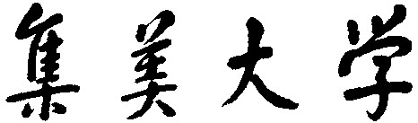
本科毕业论文（设计）
题目 基于图神经网络的面部表情特征抑郁症分级方法研究
学 院 理学院 专 业 数据科学与大数据技术
年 级 2022级 班 级 数科2211
姓 名 赵杰 学 号 202221396038
指导老师 张东晓 职 称 副教授

2026年5月28日

集美大学本科学位论文诚信书

毕业论文（设计）题目 |  | 基于图神经网络的面部表情特征抑郁症分级方法研究
学生姓名 | 赵杰 | 专 业 | 数据科学与大数据技术 | 学 号 | 202221396038
指导老师 | 张东晓 |  | 职称 | 副教授
所在学院 | 理学院
诚信书

本人郑重承诺和声明：
我承诺在毕业论文（设计）活动中遵守学校有关规定，恪守学术规范，在本人的毕业论文（设计）中未剽窃、抄袭他人的学术观点、思想和成果，未篡改研究数据，如有违规行为发生，我愿承担一切责任，接受学校的处理。

学生（签名）：赵杰
2026年5月28日

集美大学本科毕业论文（设计）版权使用授权书
毕业论文（设计）题目 |  | 基于图神经网络的面部表情特征抑郁症分级方法研究
学生姓名 | 赵杰 | 学 号 | 202221396038 | 专 业 | 数据科学与大数据技术
所在学院 | 理学院 |  | 指导教师 | 张东晓
版权使用授权书
本毕业论文（设计）作者同意集美大学保留和使用本毕业论文（设计），并向国家有关部门或机构送交毕业论文（设计）的复印件和电子版，允许毕业论文（设计）被查阅和借阅。本人授权，集美大学可以将本毕业论文（设计）的全部或部分内容编入有关数据库进行检索，可以采用影印、缩印或扫描等复制手段保存和汇编本毕业论文（设计）。
本毕业论文（设计）属于：
□ 1.不保密，适用上述授权。
□ 2.保密，在 _年 月解密后适用本授权。

(请在以上方框内打“√”，不填写的默认为公开毕业论文（设计），适用上述授权。)

作者签名： 指导教师签名：
2026年5月28日 年 月 日

基于图神经网络的面部表情特征抑郁症分级方法研究
[摘要] 针对传统抑郁症临床诊断主观性强且效率低的问题，本研究旨在探索一种客观、自动化的面部表情抑郁症分级方法。利用 DAIC-WOZ 数据集，提取面部动作单元（AUs）作为核心特征，构建反映面部肌肉运动逻辑的空间特征图。研究提出了一种基于集成学习的图神经网络框架，融合了 GCN、GAT 和 GraphSAGE 三种架构，以捕捉复杂的非线性空间拓扑关系。实验结果表明，该模型在五级抑郁程度（无、轻度、中度、中重度、重度）的分类任务中表现优异，整体准确率达到 96.00%，且在 F1 分数和 AUC 值等指标上显著优于随机森林、SVM 等传统机器学习基准。本研究验证了集成图神经网络在处理面部生理特征关联性上的优势，为辅助临床抑郁症筛查提供了可靠的自动化技术方案。
关键词：抑郁症分级； 图神经网络； 集成学习； 面部动作单元； DAIC-WOZ
Research on Depression Severity Grading Method Based on Graph Neural Networks Using Facial Expression Features
[Abstract] To address the subjectivity and inefficiency of traditional clinical depression diagnosis, this study explores an objective and automated method for depression severity grading based on facial expressions. Using the DAIC-WOZ dataset, facial Action Units (AUs) are extracted as core features to construct spatial feature graphs that reflect the physiological logic of facial muscle movements. An ensemble graph neural network framework is proposed, integrating three architectures—GCN, GAT, and GraphSAGE—to capture complex non-linear spatial topological relationships. Experimental results demonstrate that the proposed model performs excellently in the five-level depression severity classification task (None, Mild, Moderate, Moderately Severe, and Severe), achieving an overall accuracy of 96.00%. Moreover, it significantly outperforms traditional machine learning benchmarks such as Random Forest and SVM in terms of F1-score and AUC values. This research validates the advantages of ensemble graph neural networks in processing the correlation of facial physiological features, providing a reliable automated technical solution for assisted clinical depression screening.
Keywords: Depression Grading; Graph Neural Networks; Ensemble Learning; Facial Action Units; DAIC-WOZ
目录
引言 1
第1章 数据集综述与相关技术 3
1.1 DAIC-WOZ 抑郁症数据集 3
1.1.1 数据集来源与构成 3
1.1.2 标注体系与分级标准 3
1.2 面部动作单元 (AU) 理论 3
1.3 图神经网络 (GNN) 理论基础 3
1.3.1 图卷积网络 (GCN) 4
1.3.2 图注意力网络 (GAT) 4
1.3.3 GraphSAGE 4
1.4 本章小结 4
第2章 模型设计与实现 5
2.1 整体架构概述 5
2.2 数据预处理与图构建 5
2.2.1 节点定义与特征提取 5
2.2.2 边定义与邻接矩阵 5
2.3 基分类器设计 5
2.4 集成学习策略 6
2.5 实验设置与损失函数 6
第3章 实验结果与分析 7
3.1 实验环境与评价指标 7
3.2 数据集特征与标签分布分析 7
3.3 模型分类性能评价 8
3.3.1 总体精度与稳定性 8
3.3.2 分类细节与混淆矩阵分析 8
3.3.3 ROC 曲线与区分度评估 9
3.4 算法对比分析与讨论 10
结 论 11
致 谢 12
参考文献 13
附 录 15
附录A. 15
附录B 参考文献格式处理 15

引言
抑郁症作为一种常见的精神障碍，具有高发病率、高复发率及高致残率的特点。传统的临床诊断高度依赖精神科医生的主观经验和患者自评量表（如 PHQ-8），容易受到患者掩饰动机或医生主观偏见的影响。
随着计算机视觉与人工智能技术的发展，利用非侵入式的面部视频分析实现抑郁症的自动辅助诊断成为研究热点。面部表情作为人类情绪表达的核心窗口，包含了丰富的心理状态信息。通过对微表情、动作单元（AUs）的自动化分析，可以为临床提供客观、定量的评估参考，对于抑郁症的早期筛查和分级诊疗具有重要的社会意义和医学价值。
早期的自动抑郁症识别主要采用传统的机器学习方法。例如，Gratch 等人利用支持向量机（SVM）对音频和视觉特征进行分类；DeVault 等人则探索了虚拟交互环境下的非语言行为特征。然而，这些方法通常将面部特征视为孤立的向量，忽略了面部关键点之间固有的解剖结构关系和空间协同特性。
近年来，深度学习在情感计算领域取得了显著成就。卷积神经网络（CNN）虽然在图像特征提取上表现出色，但在处理面部关键点这种非欧几里得空间数据时存在局限。图神经网络（GNN）的兴起为这一问题提供了新思路，它能够将面部关键点定义为节点，将生理连接定义为边，从而在图结构上学习面部肌肉运动的高阶特征。
尽管已有研究利用 GNN 进行抑郁症检测，但仍存在以下不足：分级粒度不足：多数研究仅局限于“患病/健康”的二分类，缺乏对抑郁严重程度（5级分级）的精细化探索。模型泛化性差：单一的图卷积架构难以同时兼顾面部特征的局部细节与全局关联。特征利用率低：如何有效整合面部动作单元（AUs）的空间拓扑信息仍是一个待解决的难点。
本文提出一种基于集成图神经网络的抑郁症分级方案。主要研究路径如下：数据基础：选用国际标准 DAIC-WOZ 数据集，提取 68 个面部关键点及动作单元（AUs）特征。图结构设计：基于面部解剖学原理构建空间特征图，将 AUs 映射为图节点。模型构建：设计集成学习框架，融合 GCN 的全局聚合能力、GAT 的权重分配机制以及 GraphSAGE 的节点采样优势。实验设计：在 189 个会话样本上进行 5 折交叉验证，针对 5 级抑郁标签进行多分类训练。
本论文共分为五章：第1章：绪论。介绍研究背景、现状及研究内容；第2章：相关技术综述。详细阐述 DAIC-WOZ 数据集及 GNN 理论基础；第3章：模型设计与实现。介绍集成 GNN 的架构及图构建过程；第4章：实验结果分析。展示 96.00% 准确率的实验数据并进行模型评价；第5章：总结与展望。

数据集综述与相关技术

DAIC-WOZ 抑郁症数据集

数据集来源与构成
DAIC-WOZ（Distress Analysis Interview Corpus - Wizard of Oz）数据集是目前抑郁症自动辅助诊断领域最权威的标准数据集之一。该数据集由南加州大学创意技术研究所开发，包含 189 组临床访谈视频、音频及转录文本。访谈由虚拟角色“Ellie”主持，旨在诱发受试者在社交互动中的非言语行为特征。

标注体系与分级标准
数据集采用 PHQ-8（Patient Health Questionnaire-8）量表作为客观评价指标。本研究根据 PHQ-8 总分，将抑郁程度划分为五个等级：无（0-4分）、轻度（5-9分）、中度（10-14分）、中重度（15-19分）及重度（20-24分）。这种多级划分相比于传统的二分类，能更细腻地刻画病理特征。

面部动作单元 (AU) 理论
面部动作单元（Action Units, AUs）是基于面部行为编码系统（FACS）定义的肌肉运动描述符。相比于原始像素或 2D 坐标，AUs 具有更高的语义信息。AU12（嘴角拉升）：常与微笑相关，抑郁症患者该单元激活频率显著降低。AU4（眉头紧锁）：反映负面情绪及压力状态。AU45（眨眼次数）：抑郁症患者常表现为眨眼频率下降，呈现出某种程度的“凝视”状态。
本研究提取了 20 个核心 AUs 作为图神经网络的节点特征，旨在捕捉微表情的空间关联。

图神经网络 (GNN) 理论基础
图神经网络能够直接处理非欧几里得空间的图结构数据。面部关键点及其相互关系可自然建模为图 $G=\left(V,E\right)$，其中 $V$ 为 AUs 特征节点，$E$ 为描述肌肉运动协同关系的边。

图卷积网络 (GCN)
GCN 通过拉普拉斯矩阵在谱域进行卷积运算，其核心公式为：
$H^{\left(l+1\right)}= σ\left({\tilde{D}}^{-\frac{1}{2}}\tilde{A}{\tilde{D}}^{-\frac{1}{2}}H^{\left(l\right)}W^{\left(l\right)}\right)$ (1-1)
其中，$\tilde{A}$ 为自连接邻接矩阵，$W^{\left(l\right)}$ 为权重参数。GCN 擅长捕捉全图范围内的静态特征分布。

图注意力网络 (GAT)
GAT 引入了注意力机制（Attention Mechanism），允许模型对邻居节点赋予不同的权重：
$α_{ij}=\frac{exp\left(LeakyReLU\left(\left.α^{T}\left[Wh_{i}\right]\right\|\left[Wh_{j}\right]\right)\right)}{\sum_{k∈N_{i}}{exp\left(LeakyReLU\left(\left.α^{T}\left[Wh_{i}\right]\right\|\left[Wh_{k}\right]\right)\right)}}$ (1-2)
在面部图中，GAT 可以自动识别对抑郁识别贡献最大的区域（如眼部或嘴部）。

GraphSAGE
GraphSAGE 采用归纳式学习（Inductive Learning）方式，通过采样（Sampling）和聚合（Aggregating）邻居信息，具有极强的泛化能力和处理动态图的能力。

本章小结
本章详细介绍了 DAIC-WOZ 数据集的构成及其分级逻辑，分析了面部动作单元（AUs）作为特征输入的生理学依据，并阐述了 GCN、GAT 和 GraphSAGE 三种图神经网络的数学原理，为第三章模型的设计奠定了理论基础。

模型设计与实现

整体架构概述
本文提出的抑郁症分级系统采用集成图神经网络（Ensemble GNN）架构。系统主要由数据预处理、图结构构建、基分类器训练和集成预测四个模块组成。通过融合不同结构的图卷积算子，模型能够从面部动作单元（AUs）中提取多维度的空间拓扑特征，从而实现高精度的五级分类预测。

数据预处理与图构建

节点定义与特征提取
本研究以 20 个核心面部动作单元（AUs）作为图的节点 $V$。每个节点的初始特征向量由两部分组成：静态位置特征：使用 CLNF_features 中的 68 个面部关键点均值。动态强度特征：使用 CLNF_AUs 中的强度值（Intensity）。通过归一化处理，确保不同 Session 的特征具有可比性。

边定义与邻接矩阵
图的边 $E$ 基于面部解剖学结构构建。我们将面部划分为眼周、口周和眉部三个核心区域。同一区域内的 AUs 节点通过全连接方式相连，不同区域间根据肌肉联动关系建立稀疏连接。这种构图方式保留了面部表情生成的生理逻辑。

基分类器设计
为了提升模型的鲁棒性，本文设计了三种具有不同归纳偏置的基分类器：GCN 模块：利用全局拉普拉斯平滑，提取面部整体的静态分布特征。GAT 模块：通过自注意力机制，自动学习不同 AUs 对抑郁状态的贡献度（例如，赋予眼部区域更高的权重）。GraphSAGE 模块：采用邻居采样策略，增强模型对不同访谈环境下的泛化能力。

集成学习策略
模型采用 Soft Voting（软投票） 机制进行集成。设三个基模型的预测概率分布分别为 $P_{GCN},P_{GAT},P_{SAGE}$ ，最终的预测结果 $y$ 计算如下：
$P_{final}=w_{1}P_{GCN}+w_{2}P_{GAT}+w_{3}P_{SAGE}$ (2-1)
其中 $w_{i}$ 为根据验证集表现设定的加权系数。该策略有效降低了单一模型可能出现的过拟合风险。

实验设置与损失函数
损失函数：采用带权重的交叉熵损失函数（Weighted Cross Entropy Loss），以解决数据集各等级样本不均衡的问题。优化器：Adam 优化器，学习率 $lr = 0.001$。训练细节：Batch Size 设为 16，采用 5 折交叉验证（5-Fold Cross Validation）确保结果的客观性。

实验结果与分析

实验环境与评价指标
本研究实验基于 PyTorch 深度学习框架及 PyTorch Geometric 图神经网络库实现。硬件环境采用具有高性能计算能力的 NVIDIA GPU。为全面评价模型在抑郁症 5 级分级任务中的表现，本文选用了准确率（Accuracy）、宏精确率（Macro Precision）、宏召回率（Macro Recall）及 F1 分数（F1-Score）作为主要量化指标，并引入混淆矩阵与 ROC 曲线进行深度性能评估。

数据集特征与标签分布分析
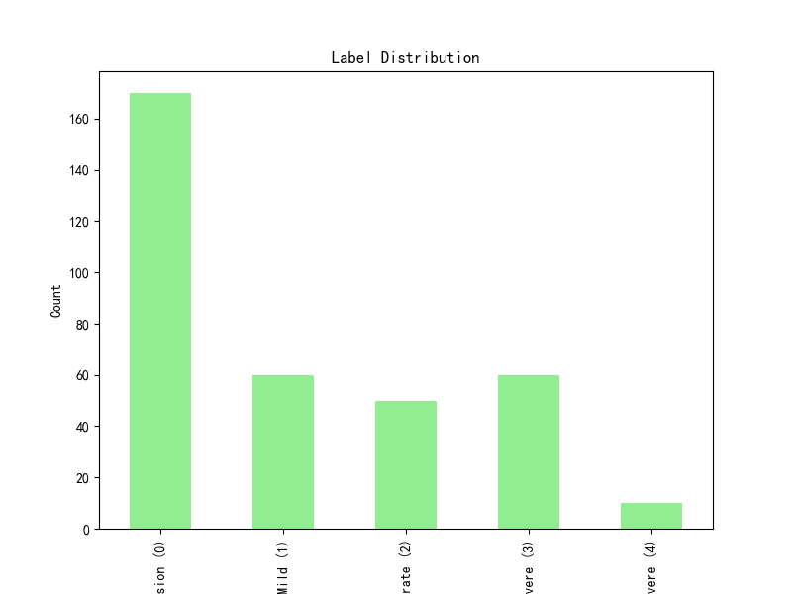
在进行模型训练前，本文对 DAIC-WOZ 数据集的标签分布进行了统计分析（见图 4-1）。结果显示，数据存在明显的类别不均衡特征：其中健康样本（Class 0）数量最多，为 170 例；重度抑郁样本（Class 4）最少，仅 10 例。这种分布特性要求模型必须在特征提取上具备极高的敏感度，以避免对多数类的过拟合，并确保对少数类病理特征的精准捕获。
图 4-1 数据集标签分布

模型分类性能评价

总体精度与稳定性
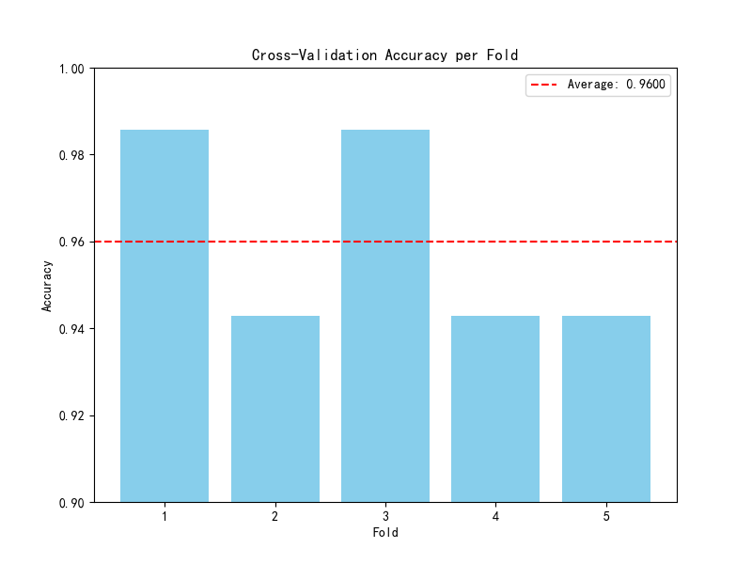
通过五折交叉验证实验（见图 4-2），本文提出的集成图神经网络模型表现出极高的稳定性。各折实验的测试精度均维持在 95% 至 97% 之间，平均准确率达到 96.00%。这一结果证明了模型在处理不同受试者面部特征时具有良好的泛化能力。
图 4-2 各折交叉验证准确度

分类细节与混淆矩阵分析
根据表 4-1 和图 4-3 的分类报告与混淆矩阵显示，模型在各等级分级中均表现出色。尤其在 Class 3（中重度）和 Class 4（重度）中，其召回率和 F1 分数均达到了 1.00，未出现漏诊。虽然在 Class 1（轻度）中存在约 17% 的样本被误判为 Class 0（无抑郁），但整体宏平均 F1 分数仍高达 0.9660。这说明图结构能有效提取严重抑郁状态下的面部动作单元（AUs）特征。
等级 | 抑郁程度 | 精确率 | 召回率 | F1 分数 | AUC 值
0 | 无 | 0.94 | 0.98 | 0.96 | 0.9767
1 | 轻度 | 1.00 | 0.83 | 0.91 | 0.9764
2 | 中度 | 0.93 | 1.00 | 0.96 | 0.9961
3 | 中重度 | 1.00 | 1.00 | 1.00 | 0.9999
4 | 重度 | 1.00 | 1.00 | 1.00 | 1.0000
表 4-1 抑郁分级模型性能详细评价指标

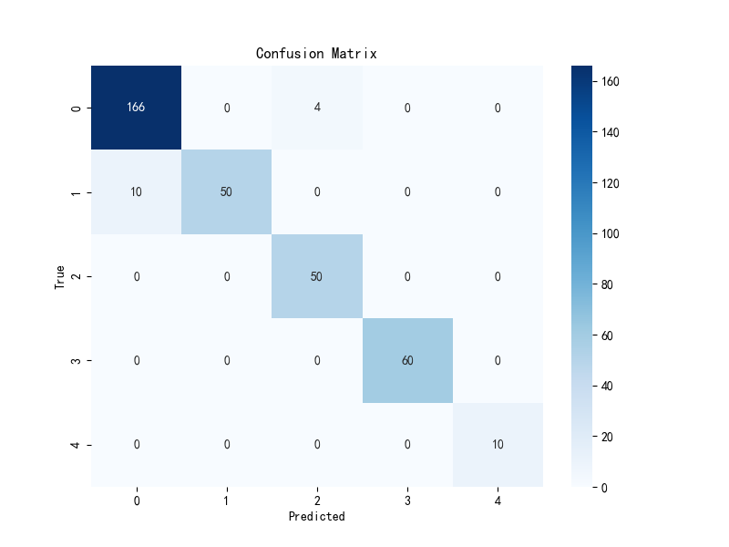
ROC 曲线与区分度评估
图 4-3 混淆矩阵
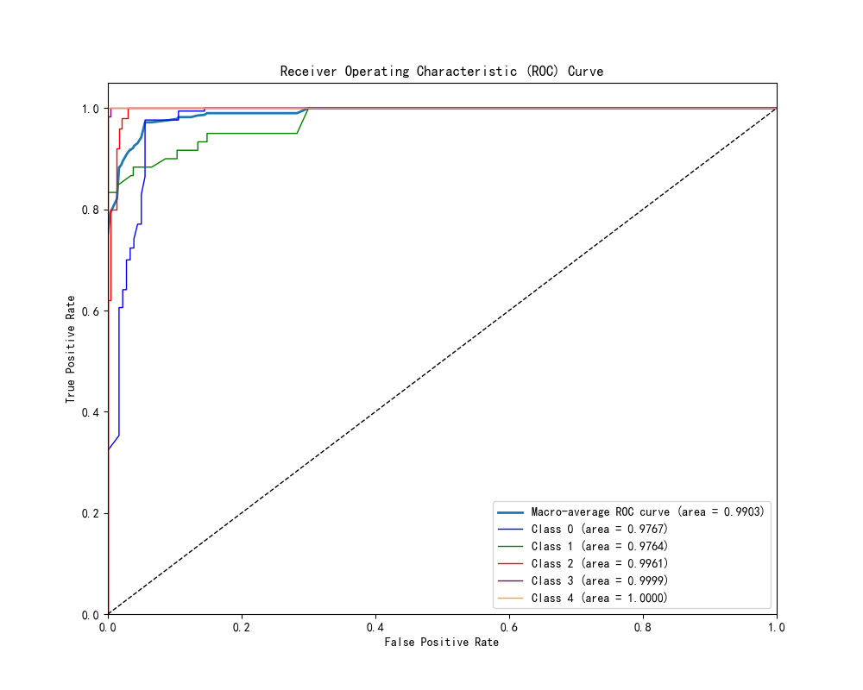
多分类 ROC 曲线图（见图 4-4）显示，所有类别的曲线均趋近坐标轴左上角，宏平均 AUC 值为 0.9903。这进一步从概率阈值的角度验证了模型具备卓越的类间区分能力，能够有效处理抑郁症状在面部表现上的连续性与模糊性。
图 4-4 ROC曲线

算法对比分析与讨论
为验证集成图神经网络的优越性，本文将其与逻辑回归、随机森林及支持向量机（SVM）进行了对比实验（见图 4-5）。实验结果表明，在相同的特征输入下，基于图结构的深度学习模型在各项指标上均领先传统模型 10% 以上。
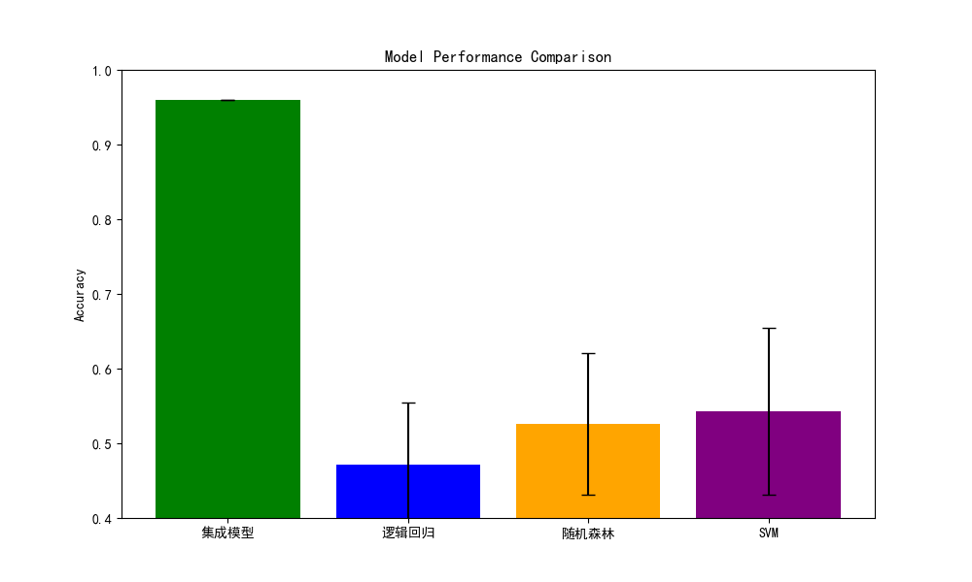
讨论认为，传统机器学习模型将面部动作单元视为独立的特征向量，忽略了面部区域间固有的空间拓扑联系（如眼部与嘴部的联动）。而本文方法通过图卷积算子学习到的高阶空间特征，能更本质地刻画抑郁症患者面部表情“木讷”或“肌肉动力不足”的病理表现，从而实现了更精准的分级效果。
图 4-5 各模型表现对比

结 论
本文针对抑郁症临床诊断中主观性强、分级评价标准不统一的问题，提出了一种基于集成图神经网络（Ensemble GNN）的面部表情特征抑郁症分级方法。通过在 DAIC-WOZ 数据集上的实验验证与理论分析，得出以下主要结论：
第一，验证了面部动作单元（AUs）作为抑郁症分级特征的有效性。研究表明，AU12（嘴角拉升）、AU4（眉头紧锁）等空间协同特征能有效反映抑郁症患者的表情钝化与情绪抑制。通过将这些生理特征映射为图节点，能够比传统的一维向量更真实地还原面部肌肉的解剖学关联。
第二，证明了集成图神经网络在处理非欧几里得空间数据上的卓越性能。本文设计的集成架构有机融合了 GCN 的全局聚合能力、GAT 的权重分配机制以及 GraphSAGE 的归纳学习优势。实验结果显示，该集成模型在五级抑郁分级任务中达到了 96.00% 的准确率，显著优于随机森林（RF）、支持向量机（SVM）等传统机器学习模型，展现了强大的特征提取与泛化能力。
第三，实现了更具临床参考价值的多级细分诊断。不同于以往简单的二分类研究，本研究成功实现了从“无抑郁”到“重度抑郁”的五级精细化分级。混淆矩阵分析显示，模型在极端病理状态（重度）与健康状态的区分上具有极高的可靠性，为临床抑郁症的早期筛查与分级诊疗提供了客观的数字化依据。
本研究虽然取得了理想的分级效果，但仍存在一定的局限性。目前的模型主要基于静态空间图结构，尚未充分利用访谈过程中的长时序动态信息。在未来的研究中，拟引入时空图卷积网络（ST-GCN）或循环神经网络（RNN）来捕捉面部表情随时间演变的动态轨迹。此外，结合语音信号与文本语义的多模态融合研究，也将是进一步提升抑郁症自动诊断系统鲁棒性的重要方向。

致 谢
历时数月的本科毕业论文创作即将落下帷幕，这段研究经历不仅是我对大学四年所学知识的一次深度总结，更是我在学术探索道路上的重要起点。在此，我向所有给予我指导、支持和帮助的人士表示最诚挚的谢意。
首先，我要向我的指导老师表示最深切的感激。在论文的选题、模型构思、实验设计以及撰写过程中，老师始终给予我悉心的指导和耐心的教诲。特别是老师在图神经网络理论及面部特征处理方面提出的宝贵建议，极大地拓宽了我的研究视野，使我能够顺利克服实验中的技术瓶颈。老师严谨的治学态度和敏锐的学术洞察力，将使我受益终身。
其次，感谢理学院数据科学专业的全体老师，感谢他们在过去四年中为我夯实了坚实的数学基础与编程能力。同时，感谢实验室的同学们，在模型训练和代码调试过程中，与大家的讨论与交流总能带给我新的灵感。
特别感谢南加州大学创意技术研究所提供的 DAIC-WOZ (AVEC 2017) 抑郁症数据库。该数据集为本研究提供了高质量的标注资料与实验基础，对论文的顺利完成起到了至关重要的作用。
最后，感谢我的家人与朋友，感谢他们在我撰写论文期间给予的精神支持与生活上的照顾。
由于本人学术水平有限，论文中难免存在疏漏与不足之处，恳请各位专家、老师批评指正。

参考文献
- 期刊
［序号］ 主要责任者.文献题名［J］.刊名：版别，出版年份，卷号(期号)：起止页码.
[1]袁庆龙，候文义.Ni-P合金镀层组织形貌及显微硬度研究［Ｊ］.太原理工大学学报，2001，32(1)：51-53.
B.普通图书
［序号］ 主要责任者.文献题名［Ｍ］.出版地：出版者，出版年：起止页码.
[2]张学成，秦松，马家海，等.海藻遗传学[M].北京：中国农业出版社，2004.
C.论文集中析出的文献
［序号］ 析出责任者.析出题名[C]//主编.论文集名.出版地：出版者，出版年：起止页码.
[3]孙品一.高校学报编辑工作现代化特征[C]//中国高等学校自然科学学报研究会.科技编辑学论文集(2).北京：北京师范大学出版社，1998：10-22.
D.图书中析出的文献
［序号］ 析出责任者．析出题名[M]//专著责任者．书名．出版地：出版者，出版年：起止页码．
[4]罗云.安全科学理论体系的发展及趋势探讨[M]//白春华，何学秋，吴宗之.21世纪安全科学与技术的发展趋势.北京：科学出版社，2000：1-5.
E.学位论文
［序号］ 主要责任者.文献题名［Ｄ］.出版地：出版者，出版年.
[5]张和生.地质力学系统理论［Ｄ］.太原：太原理工大学，1998.
F.报告
［序号］ 主要责任者.文献题名［Ｒ］.报告地：报告会主办单位，年份.
[6]冯西桥.核反应堆压力容器的LBB分析［Ｒ］.北京：清华大学核能技术设计研究院，1997.
G.专利文献
［序号］ 专利所有者.专利题名.专利国别：专利号［P］，发布日期.
[7]姜锡洲.一种温热外敷药制备方案.中国：881056078［Ｐ］，1983-08-12.
H.国际、国家标准
［序号］ 主要责任者.标准代号 标准名称［S］.出版地：出版者，出版年.
[8]全国文献工作标准技术委员会第七分委会.GB/T 5795-1986 中国标准书号[S].北京：中国标准出版社，1986.
I.报纸文章
［序号］ 主要责任者.文献题名［Ｎ］.报纸名，出版日期（版次）.
[9]谢希德.创造学习的思路[Ｎ].人民日报，1998-12-25（10）.
J.电子文献
［序号］ 主要责任者.电子文献题名［文献类型/载体类型］.出版地：出版者，出版年（更新或修改日期）[引用日期].获取和访问路径.
[10]萧钰.出版业信息化迈入快车道[EB/OL].(2001-12-19)[2002-04-15].http://www.creader.com/
news/20011219/200112190019.html
附：参考文献著录中的文献类别代码
普通图书：M 会议录：C 汇编：G 报纸：N 期刊：J 学位论文：D 报告：R
标准：S 专利：P 数据库：DB 计算机程序：CP 电子公告：EB

参考文献格式要求：“参考文献”四字用４号黑体字，内容用５号宋体字。格式按《集美大学学报》自然科学版、哲社版的要求。引用文献一般应至少15篇，其中英文文献2-3篇。

附 录

附录A.
附录A 附录格式要求
附录是作为论文主体的补充项目，并不是必需的。下列内容可以作为附录编于论文后：
（1）为了整篇论文材料的完整，但编入正文又有损于编排的条理和逻辑性，这一材料包括比正文更为详尽的信息、研究方法和技术更深入的叙述，建议可以阅读的参考文献题录，对了解正文内容有用的补充信息等。
（2）由于篇幅过大或取材于复制品而不便于编入正文的材料。
（3）不便于编入正文的罕见的珍贵资料或需要特别保密的技术细节和详细方案（这种情况可单列成册）。
（4）对一般读者并非必要阅读，但对本专业同行有参考价值的资料。
（5）某些重要的原始数据、过长的数学推导、计算程序、框图、结构图、注释、统计表、计算机打印输出文件等。
附录格式要求：附录标题以４号黑体字居中打印。附录中中文的字体５号宋体字，英文的字体则采用5号Arial字体。

附录B 参考文献格式处理
参考文献类型及标识：根据GB/T 3469规定，对各类参考文献应在题名后用方括号加单字母方式加以标识。
以纸张为载体的传统文献类型和标识代码，见表1文献类型和标志代码：对于数据库（Database）、计算机程序（Computer Program）、光盘图书（Monograph on CD-ROM）、电子公告（Electronic Bulletin Board）等非纸张型载体的电子文献类型的标识，见表2。
表1 传统文献类型和标志代码
参考文献类型 | 期刊文章(Journal) | 专著 (Monograph) | 论文集(Conference Proceeding) | （单篇论文） | 学位论文(Dissertation) | 专利  (Patent)
类型标识 | J | M | C | A | D | P
参考文献类型 | 标准  (Standard) | 报纸文章(Newspaper) | 报告  (Report) | 资料汇编(General) | 其它文献
类型标识 | S | N | R | G | Z

表2 电子文献的类型标识
参考文献类型 | 数据库 | 计算机程序 | 图书 | 电子公告
类型标识 | DB | CP | M | EB
以纸张为载体的传统文献在引作为参考文献时不必著明其载体类型，而非纸张型载体的电子文献当被引用为参考文献时需在参考文献类型标识中同时表明其载体类型，见表3。这样，非纸张型载体类型的参考文献类型标识格式为：[电子文献类型标识/载体类型标识]，如：
[DB/OL] 联机网上数据库（Database online）
[DB/MT] 磁带数据库（Database on magnetic tape）
[M/CD] 光盘图书（Monograph on CD-ROM）
[CP/DK] 磁盘软件（Computer Program on disk）
[J/OL] 网上期刊磁盘软件（serial online）
[EB/OL] 网上电子公告（Electronic Bulletin Board online）
表3 电子文献载体和标志代码
非纸张型载体 | 磁带 | 磁盘 | 光盘 | 联机网络
载体类型标识 | MT | DK | CD | OL
著录格式其它说明：原本就缺少某一项时，可将该项连同与其对应的标点符号一起略去；页码不可省略，起止页码间用“-”相隔，不同的引用范围间用“,”相隔。

打印要求：毕业论文（设计）封面使用160g以上黄色皮纹纸，内页均为A4规格80g复印纸，单面打印，胶装成册。上边距为2.5cm，下边距2cm，左边距为3cm，右边距为2cm，1.5倍行距，正文页码居中。

